Рабочий лист проекта «Алфавит блокадного Ленинграда»
ученика(цы) 9 «А» класса ____________________________________________

Задание №1.
номер приказа о пленных –
номер приказа «Ни шагу назад!» -
дата начала Великой Отечественной войны –
количество букв в названии генерального плана немецкого командования –
количество букв в секретном плане массовых этнических чисток населения Восточной Европы и СССР
= ____________сентября 1941 года
Задание №2. Запишите в рабочих листах фамилию автора прочитанного стихотворения.
_____________________________________________________________________________
Задание №3. Обведите те позиции, которые соответствуют меню блокадного города.

Хлеб
Кипяток
Технический жир
Белковые дрожжи
Паштет из альбумина и кишечного сырья
Глицерин
Жмых
Студень
Мёрзлая земля с Бадаевских складов
Желе из ремня, сапог
Птицы, собаки, кошки

Задание №4.
Укажите автора. ______________________________________________________________
Я, как ты, через гробы шагала:
Память вечная таким шагам.
Память вечная, немая слава,
Лёгкий, лёгкий, озарённый путь:
Тот, кто мог тогда перешагнуть
Через гроб, - на жизнь имеет право.
Подчеркните слова, которые целенаправленно повторяются О. Берггольц в этом стихотворении?
Как называется это средство выразительности речи в русском языке? ____________
_____________________________________________________________________________
Задание №5.
На изготовление дневной нормы хлеба в блокадном Ленинграде требовалось 40 граммов соломы и столько же опилок, муки в 2 раза меньше чем соломы, а отрубей на 5 граммов больше, чем муки. Узнайте вес кусочка хлеба, который съедали жители блокадного Ленинграда.
_____________________________________________________________________________

Задание №6.
Выберите продукты, из которых делали блокадный хлеб.

Сено
Лебеда
Жёлуди
Коренья
Солома
Отруби
Мельничная пыль
Целлюлоза
Кора
Ржаная или кукурузная мука
Хлопковый жмых
Соевая мука
Солод
Задание №7.
Соедините понятия и изображения:

Щей-Безвырезовская
Дистрофия Шротовна
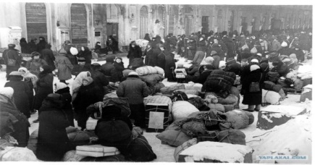
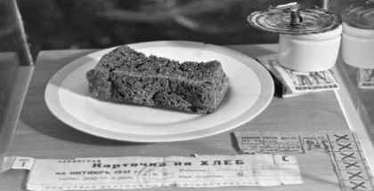
Граммики

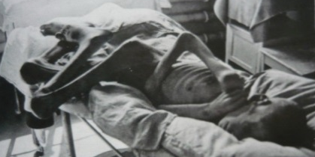
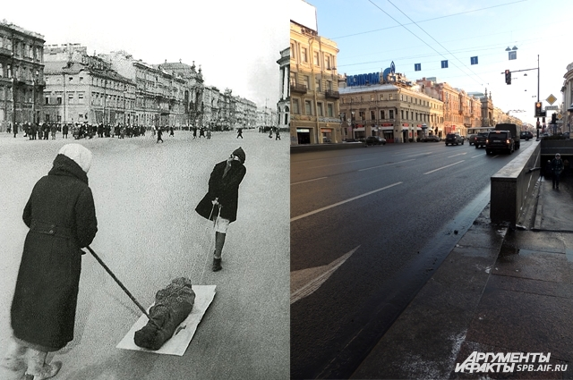

Пеленашки
Выковыренные

Задание №8. Запишите определение понятия «мемуарная литература»._________________________________________________________________
__________________________________________________________________________________________________________________________________________________________
Задание №9. Укажите название озера, по которому проходила Дорога жизни.
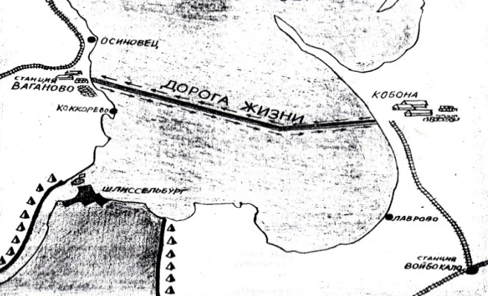

Задание №10.
Слава и тебе, великий город,
Сливший воедино фронт и тыл.
В небывалых трудностях который
Выстоял. Сражался. Победил.
Какой стилистический приём встретился вам в этом стихотворении?
_____________________________________________________________________________
Задание №11.
Здесь лежат ленинградцы.
Здесь горожане - мужчины, женщины, дети.
Рядом с ними солдаты-красноармейцы.
Всею жизнью своею
Они защищали тебя, Ленинград,
Колыбель революции.
Их имён благородных мы здесь перечислить не сможем,
Так их много под вечной охраной гранита.
Но знай, внимающий этим камням:
Никто не забыт и ничто не забыто.
Подчеркните в рабочих листах лозунг, употреблявшийся применительно к подвигу солдат Великой Отечественной войны, который сегодня стал крылатым выражением.

